MANUAL TÉCNICO DEL SISTEMA
Arquitectura, Configuración, Endpoints, Interfaces y Despliegue de ClinicApp
―――――――――――――――――――――――――――――――――――――――――――――――――――――――
1. Introducción y Alcance
El presente manual técnico describe la arquitectura, estructura de componentes, configuración de entorno, catálogo de endpoints REST, guías visuales de interfaces y lineamientos de despliegue para el sistema integral de gestión clínica ClinicApp.
2. Arquitectura del Sistema
El sistema adopta un modelo desacoplado basado en arquitectura de cliente-servidor moderno.
2.1 Backend (clinicapp-api)
- Seguridad: Gestión de autenticación y autorización mediante tokens y control de acceso basado en roles (RBAC).
- API REST: Exposición de endpoints RESTful para la administración de pacientes, citas médicas, expedientes clínicos y recetas.
2.2 Frontend (clinicapp)
- Modularidad: Estructura organizada en vistas reutilizables, servicios de comunicación HTTP y manejo eficiente de estados globales.
- Control de Acceso: Implementación de guardianes de rutas (Route Guards) para restringir el acceso a vistas protegidas.
3. Requisitos del Entorno de Desarrollo
Para la correcta ejecución local y pruebas del proyecto, asegúrese de contar con las siguientes herramientas:
Componente | Tecnología / Herramienta | Propósito / Uso
Control de Versiones | Git | Clonación y gestión de repositorios (GitHub).
Backend Runtime | Node.js / PHP / Python | Ejecución del servidor de servicios REST.
Frontend Runtime | Node.js & npm / yarn | Compilación y ejecución de la interfaz de usuario.
Base de Datos | MySQL / PostgreSQL | Almacenamiento transaccional de registros médicos.

4. Guía de Instalación y Configuración
4.1 Clonación de Repositorios
Abra una terminal de comandos y clone ambos repositorios en su directorio de trabajo local:
- Backend: git clone https://github.com/mnoriegamumg/clinicapp-api.git
- Frontend: git clone https://github.com/mnoriegamumg/clinicapp.git
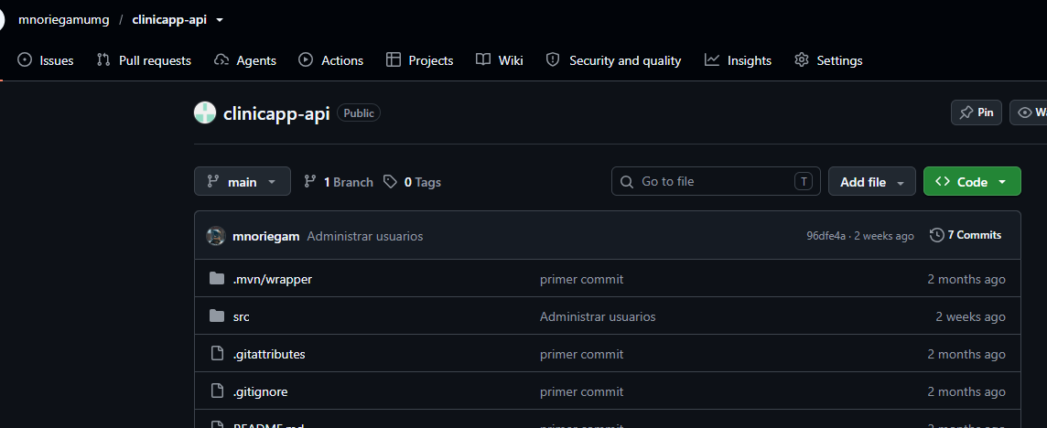
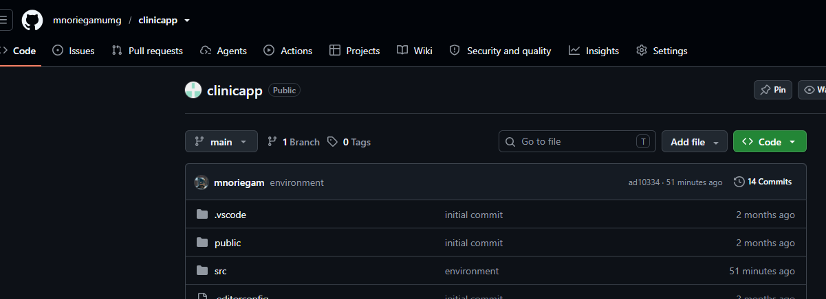
Figura 4.1: Vista de repositorios desde GitHub.
4.2 Configuración del Backend (clinicapp-api)
- 1. Dependencias: Ingrese al directorio del backend e instale las dependencias necesarias.
- 2. Variables de Entorno: Duplique el archivo de configuración (.env.example) y configure la base de datos y llaves JWT.
- 3. Migraciones: Ejecute las migraciones de base de datos para inicializar las tablas requeridas.
- 4. Ejecución: Inicie el servidor de desarrollo local.
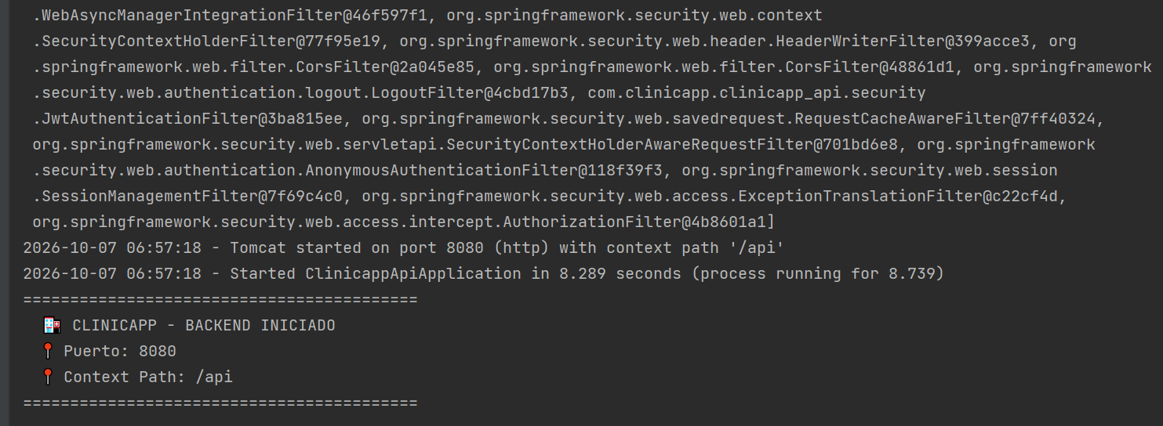
Figura 4.2: Ejecución exitosa del servidor backend y conexión establecida con la base de datos.
4.3 Configuración del Frontend (clinicapp)
- 1. Dependencias: Acceda a la carpeta del proyecto frontend y ejecute la instalación de dependencias.
- 2. Configuración API: Configure la URL base del API backend en los archivos de entorno.
- 3. Ejecución: Inicie la aplicación frontend en modo de desarrollo local.
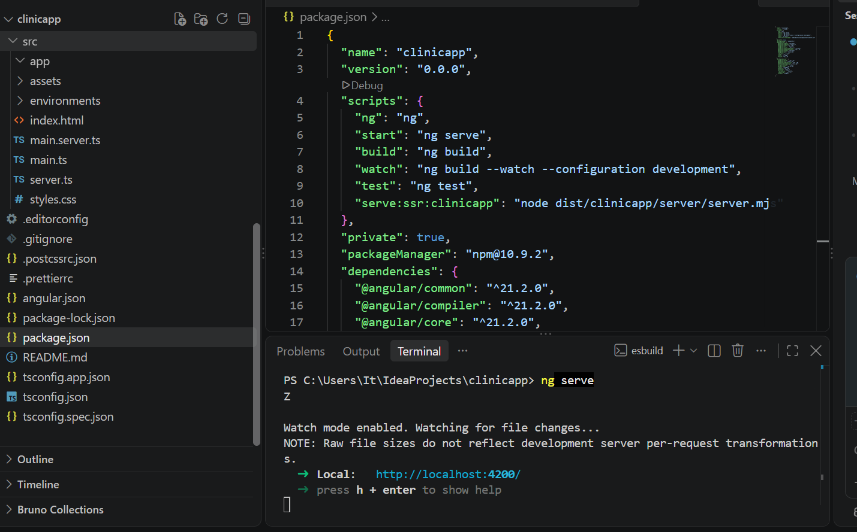
Figura 4.3: Compilación y levantamiento del servidor de desarrollo del Frontend en el navegador.
5. Catálogo de Endpoints y Payloads
A continuación se detallan los principales endpoints de la API REST de ClinicApp, junto con sus estructuras JSON.
5.1 Módulo de Autenticación
Permite la validación de credenciales de acceso para administradores, médicos y personal de apoyo.
- Endpoint: POST /api/v1/auth/login
Descripción: Autentica al usuario en el sistema y retorna un token de acceso Bearer (JWT).
Estructura JSON: Ejemplo de Payload (Request Body):
{
"email": "doctor.perez@clinicapp.com",
"password": "SecurePass123*"
}
Respuesta: Ejemplo de Respuesta Exitosa (200 OK):
{
"status": "success",
"token": "eyJhbGciOiJIUzI1NiIsInR5cCI6IkpXVCJ9...",
"user": {
"id": 42,
"name": "Dr. Juan Pérez",
"role": "DOCTOR"
}
}
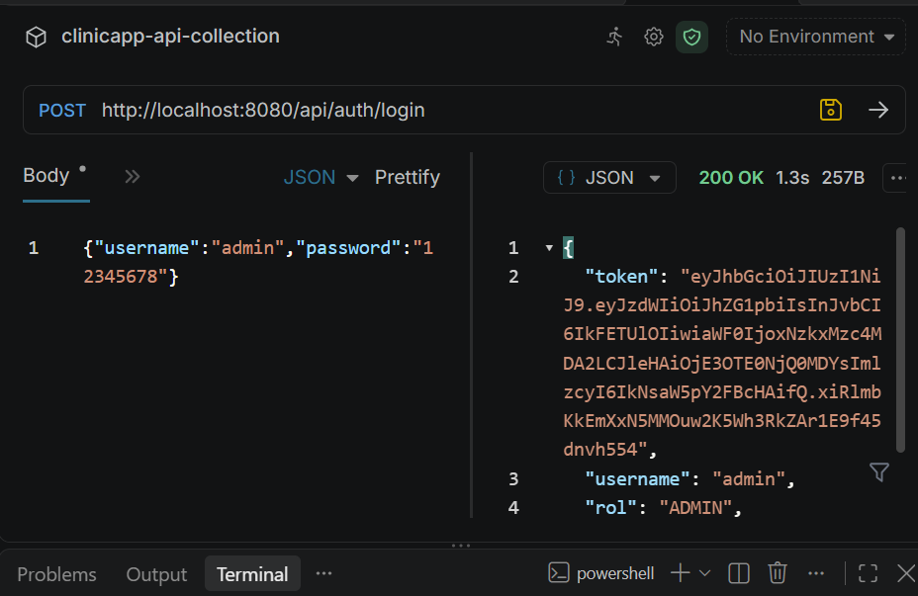
Figura 5.1: Prueba de autenticación exitosa en Postman o cliente REST mostrando el token JWT retornado.
5.2 Módulo de Pacientes
Gestión de expedientes demográficos y clínicos de los pacientes de la clínica.
- Listar Pacientes: GET /api/v1/patients
Retorna un listado paginado de los pacientes registrados en el sistema.
- Registrar Paciente: POST /api/v1/patients
Crea un nuevo expediente de paciente en la base de datos.
Estructura JSON: Ejemplo de Payload para Registro (Request Body):
{
"first_name": "María",
"last_name": "Gómez Rivas",
"dni": "1234567890101",
"birth_date": "1988-05-14",
"gender": "F",
"phone": "+50255551234",
"address": "Ciudad de Guatemala"
}
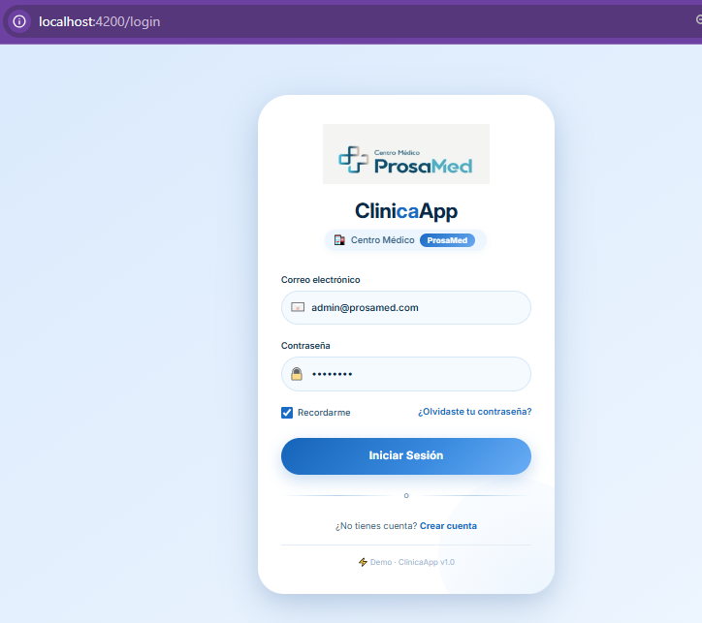
Figura 5.2: Vista de la interfaz gráfica del Frontend para el registro y listado de pacientes.
5.3 Módulo de Citas Médicas
Control de agenda, programación y estado de citas entre pacientes y médicos.
- Consultar Agenda: GET /api/v1/appointments?doctor_id=42
Obtiene las citas programadas filtradas por médico o fecha.
- Agendar Cita: POST /api/v1/appointments
Programa una nueva cita médica en el sistema.
Estructura JSON: Ejemplo de Payload para Agendamiento (Request Body):
{
"patient_id": 15,
"doctor_id": 42,
"appointment_date": "2026-10-10T09:30:00Z",
"reason": "Control general y revisión de exámenes"
}
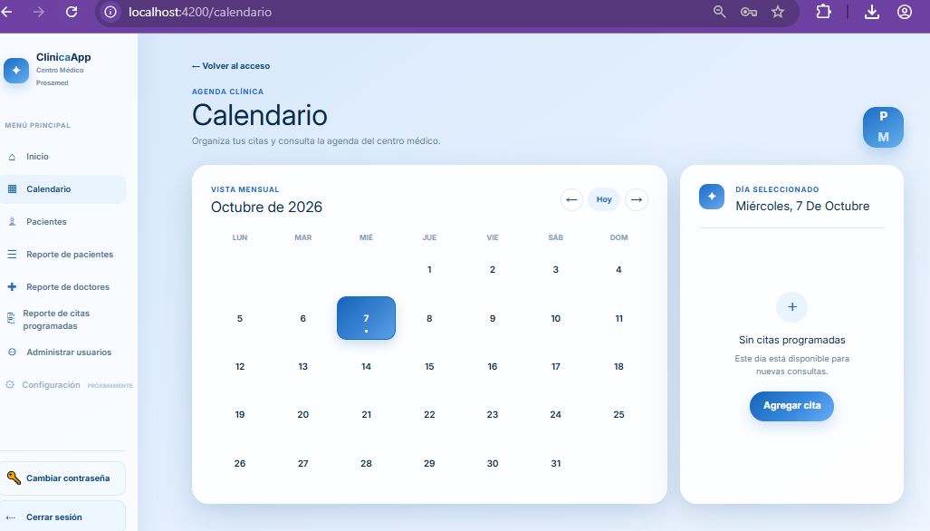
Figura 5.3: Vista del módulo de calendario y agendamiento de citas médicas en la aplicación.
6. Seguridad y Buenas Prácticas
- Cifrado en Tránsito: Toda comunicación entre el cliente y el servidor debe efectuarse bajo protocolos seguros utilizando certificados SSL/TLS (HTTPS).
- Privacidad de Datos: Los datos sensibles de los pacientes y credenciales de acceso deben almacenarse con esquemas de encriptación avanzados en reposo.
- Manejo de Errores: Implementación obligatoria de un sistema centralizado de registros (logging) en el backend para la trazabilidad de errores y auditoría de accesos.
- Pruebas Automatizadas: Incorporación de pruebas unitarias y de integración para asegurar la estabilidad en módulos críticos de agendamiento y expedientes.

